Correção das atividades de Matemática – dos dias 23 a 27/03
4º Ano B – Profª. Simoni
Livro didático de matemática – páginas 25 a 30
- Pag. 25
Somente leitura;
- Pag. 26 – decomposição numérica
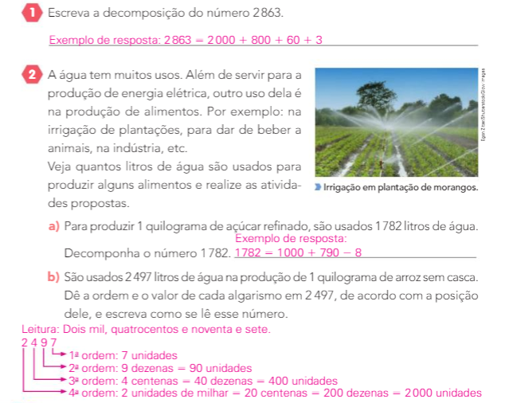

- Pag. 27 – as ordens das dezenas de milhar
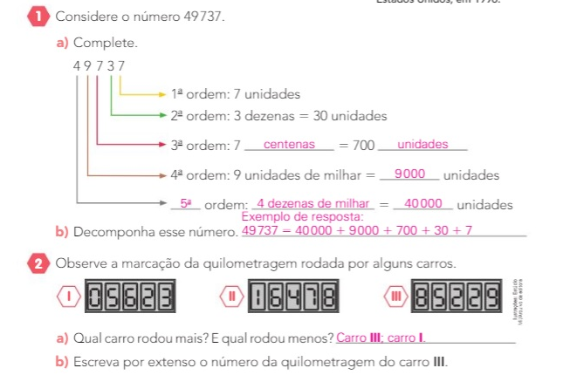
- Pag. 28 – as ordens das dezenas de milhar/ continuação
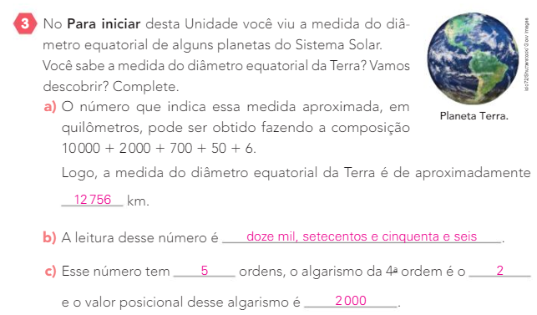
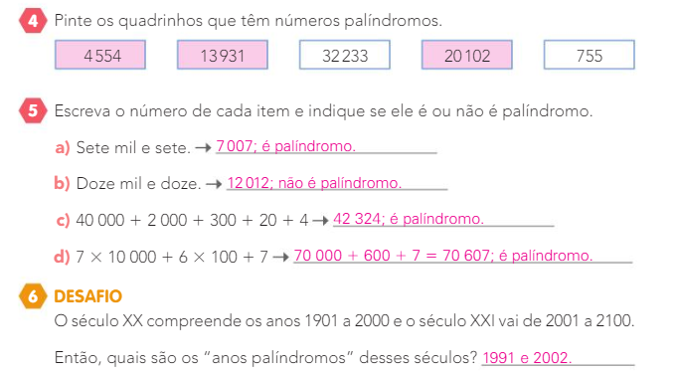
- Pag. 29 – arredondamentos

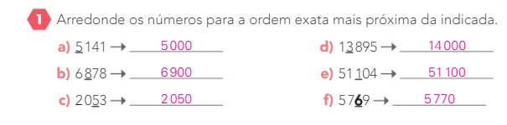

- Pag. 30 – arredondamentos/continuação
